细则：
2022年柳州市儿童机器人挑战赛
“我做你说”竞赛规则
- 任务说明
参赛选手两人一组。一位选手观看题卡，根据自己的理解搭建尽可能形象的模型，搭建过程中不可通过语言或动作与另一位选手交流，猜题环节不可通过语言交流，但可增加表演动作；另一位选手需在猜题区，根据对方搭建的模型和表演动作猜出图片的名称，说出图片上准确的词语，猜题过程中双手背在身后，除猜题和发出指令，不允许语言交流。规定时间内，猜出正确题卡数量多者获胜。

- 比赛场地
每轮八组选手参赛，A为搭建区、B为猜题区。
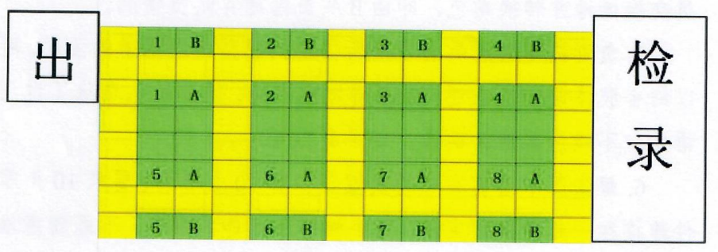
两位裁判面对面坐好，裁判A坐在搭建区，裁判B坐在猜题区。

- 使用器材
本次比赛所用器材为“小创客LEG 2.0大颗粒积木套装”，兼容乐高9656大颗粒积木套装。比赛器材由组委会提供。

- 竞赛流程
- 检录
- 参赛选手请提前阅读赛序赛程，提前30分钟到检录区进行检录。比赛当天第一组参赛选手请于8：45分到达赛场参加开幕式；
- 参赛选手（包括家长），请携带身份证或户口本供检录处裁判登记、核对信息；
- 领取参赛号码牌，佩戴在显眼处供裁判识别；
- 检录处裁判示意选手入场后，方可进入比赛场地；
- 入场
- 入场后，迅速找到对应场地，与裁判确认信息；
- 两位选手分别进入搭建区和猜题区等待比赛开始；
- 赛前准备
- 裁判核对参赛选手组别、编号、场地；
- 裁判抽取A、B两套题卡，其中A套题卡，由1、3、5、7号场地使用；B套题卡，由2、4、6、8号场地使用。每套题卡从已公布题库中抽取7张题卡，未公布题库中抽取3张题卡，打乱顺序后，均分2份，分别由两位选手猜题，选手之间不能交换题卡猜题。比赛开始后，选手按顺序猜题，不能提前查看题卡；
- 选手分别进入搭建区、猜题区；
- 裁判将比赛用器材均匀在搭建区摊开，选手有30秒的时间熟悉器材；
- 开始比赛
- 裁判示意比赛开始后，开始计时。比赛过程中，时间每过5分钟，裁判会给选手提示；
- 比赛过程中，选手不能通过语言交流。违规说话交流，记犯规1次后，停止说话继续猜题；犯规2次，则该题卡作废；如说话交流中，出现题卡答案包含内容，包括单字音，记犯规1次，并且该题卡直接作废；
- 搭建区选手根据题卡顺序依次拼搭。搭建过程中不能通过肢体动作交流，否则记犯规1次，如犯规2次，则该题卡作废。搭建完成，并且开始猜题后遇到困难，可举手向裁判说“我要表演”，裁判允许后，可进行动作表演，并记表演1次；
- 搭建的模型零件数需大于或等于10块，零件之间需连接，不能散落。搭建完成后，举手示意，说“搭好了”。等待裁判指令。裁判说“请猜题”，方可开始猜题；裁判说“继续搭”，则零件数小于10块，需继续拼搭至10块；裁判说“未连接”，则零件未全部连接，需将零件拼搭成一个整体；
- 如遇题卡难度过大，可举手示意裁判，说“跳过”，裁判会将“跳过的题卡”放至该选手未答题卡的末尾，选手可继续拼搭下一题卡。跳过的题卡可在随后继续挑战，直至该选手5张题卡猜题完毕；
- 搭建的模型由搭建区选手自行拆卸；
- 每张题卡累计可猜题2次，2次未猜出正确答案，则该题卡作废。已公布题卡只有1个正确答案，未公布题卡有2个正确答案；
- 第一位选手完成5张题卡后，裁判示意交换场地，继续进行比赛。如提前向裁判申请交换场地，则未答出题卡作废；
- 比赛总时长为15分钟，提前完成比赛的，时间按停表时间计算比赛成绩；未提前完成比赛的，15分钟比赛时间结束后，选手停止比赛，计算比赛成绩；
- 确认成绩离场
- 停表后，裁判会向选手展示秒表，确认比赛时间；
- 裁判填写选手参赛成绩，裁判签字确认后，选手确认成绩无误后，签字离场；
- 如选手对参赛成绩有异议，可当场提出异议，由当场主裁进行解释；
- 主裁解释后，如选手仍对成绩有异议，需离场后向仲裁组申请仲裁，不得在比赛场地滞留。

- 评分标准
- 竞赛结束后，各参赛队伍有4个综合成绩：正确总数、动作表演次数、所用时间、犯规次数
- 规定时间内，正确猜出全部图卡者胜出；图卡正确总数相同，动作表演次数少者胜出；图卡正确总数和动作表演次数两项成绩相同，则所用时间少者胜出；图卡正确总数、动作表演次数、所用时间相同，则犯规次数少者胜出。如所有成绩相同，且影响名次或等级的情况下，由裁判安排加赛决出先后名次。

- 题卡
本次竞赛设公布题卡20题，未公布题卡10题。
公布题卡如下：
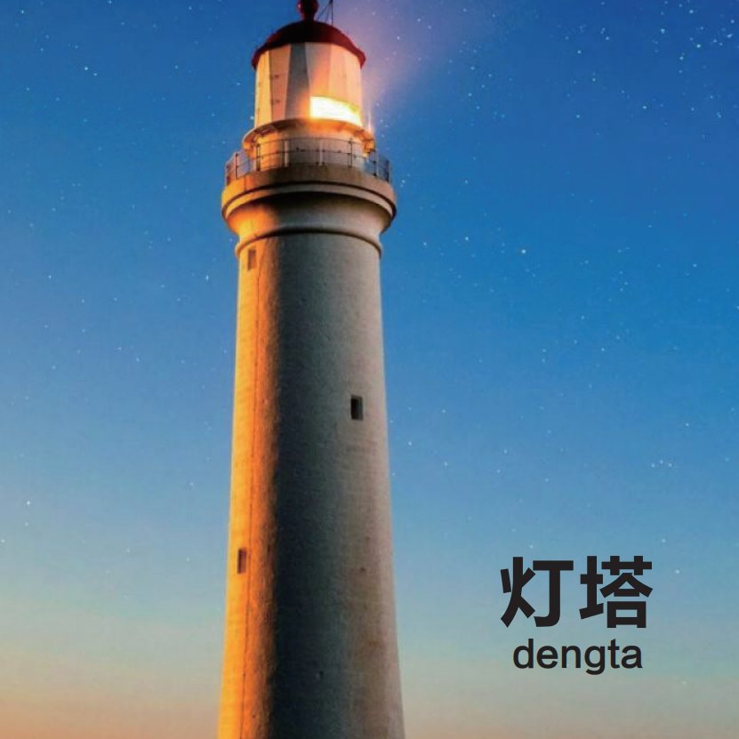
1.

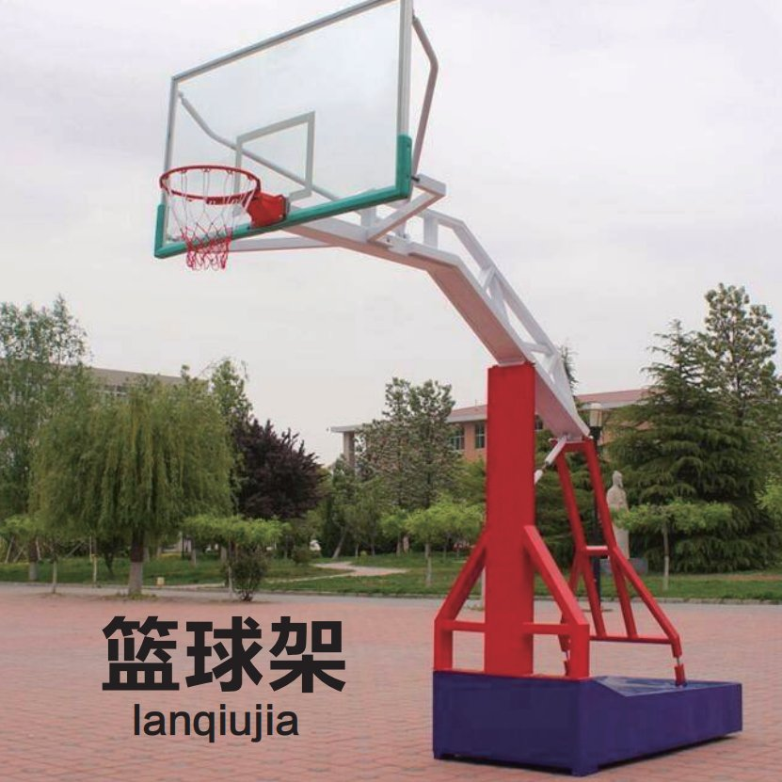
2.
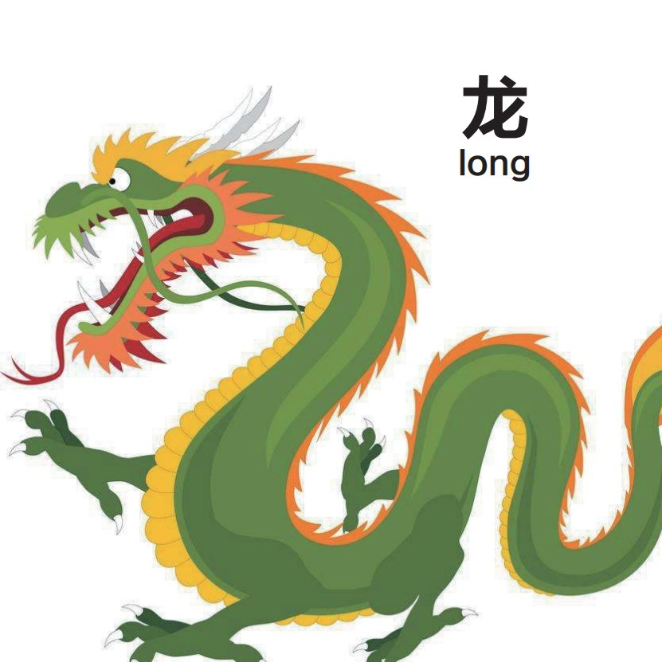
3.

4.
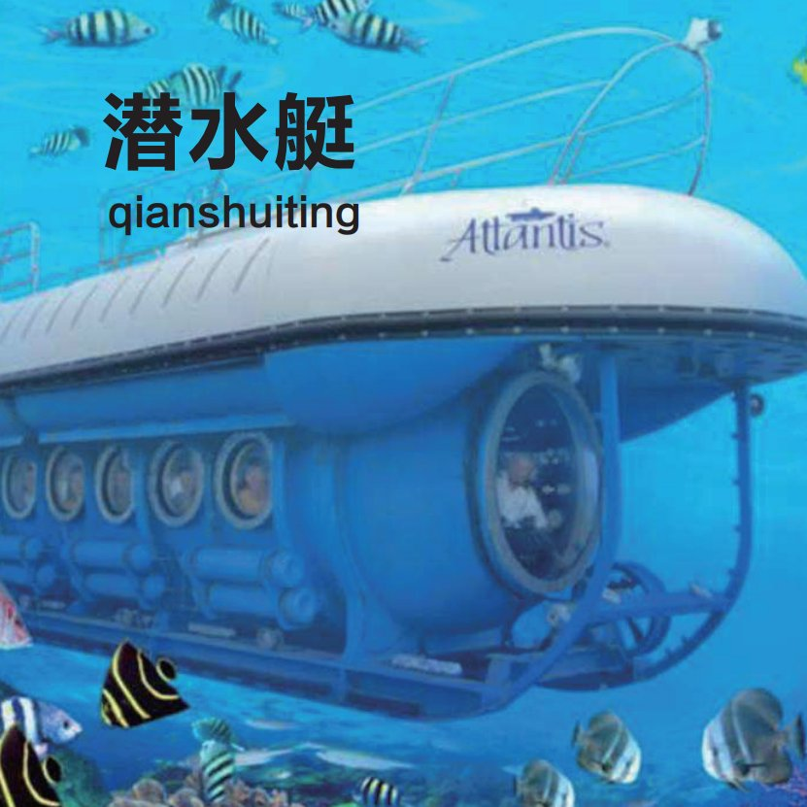
5.

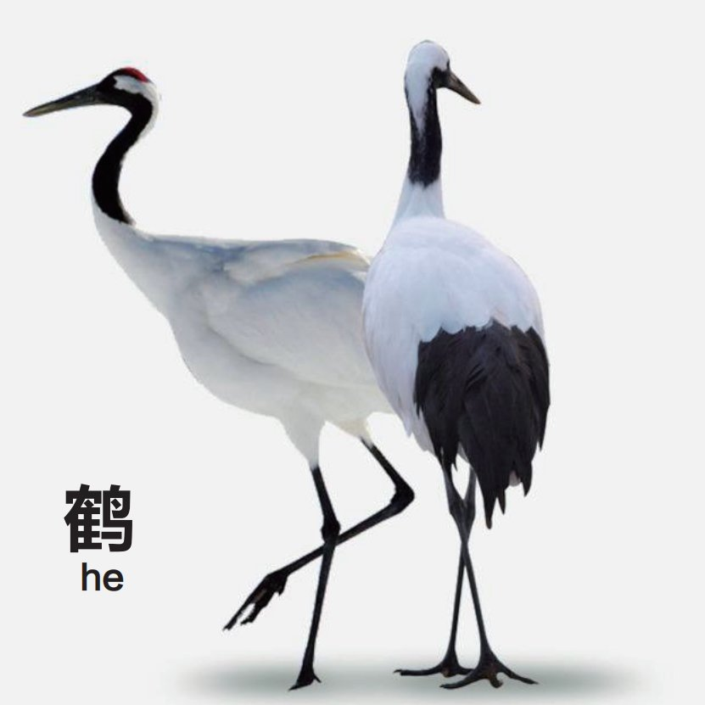
6.
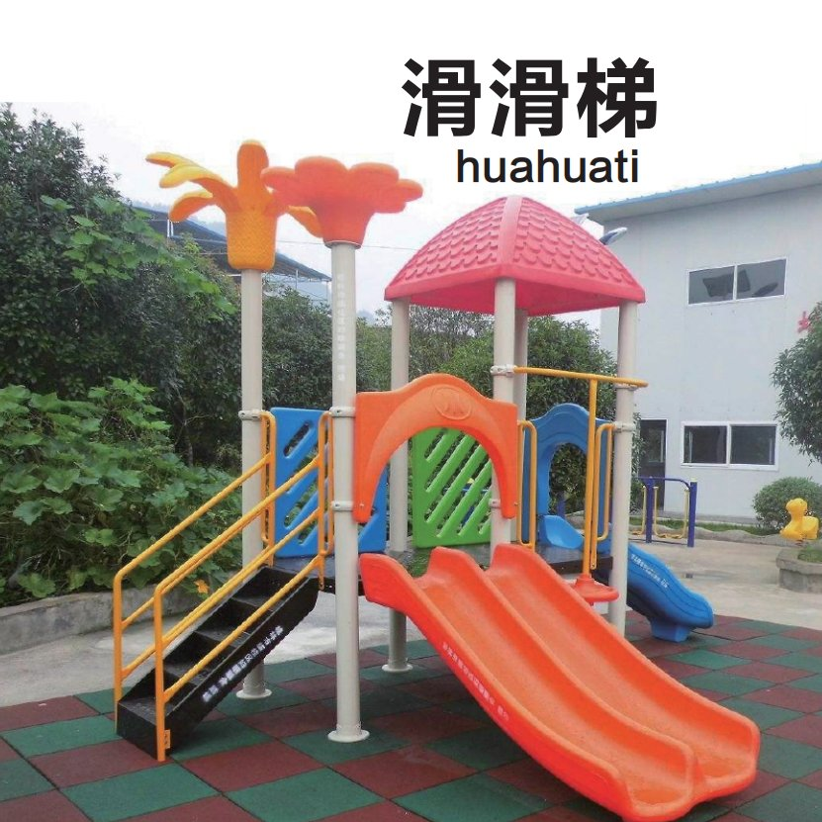
7.

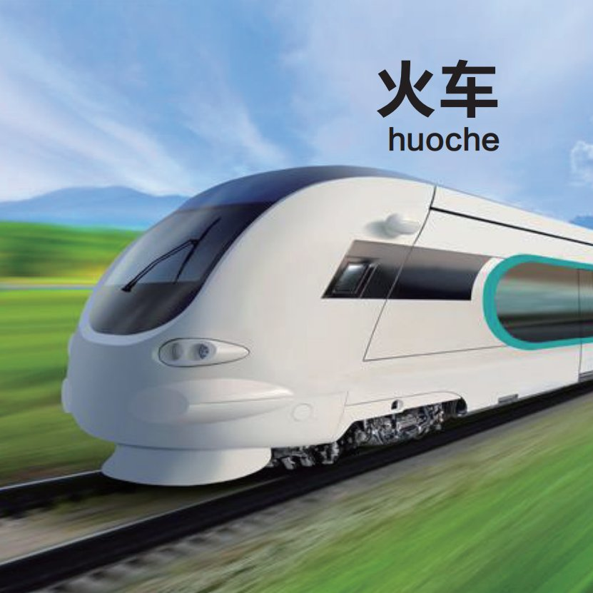
8.
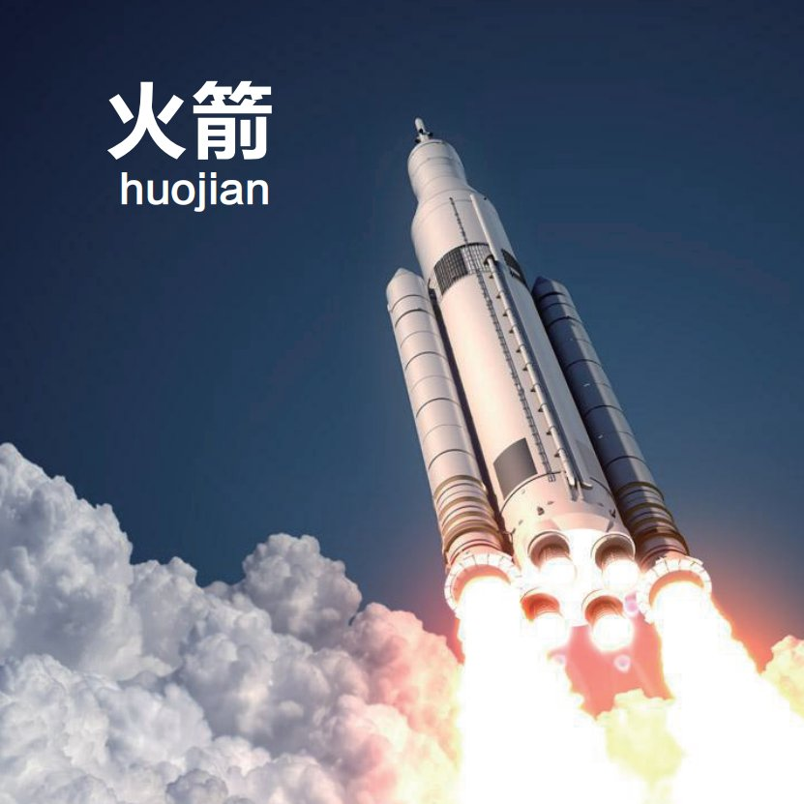
9.

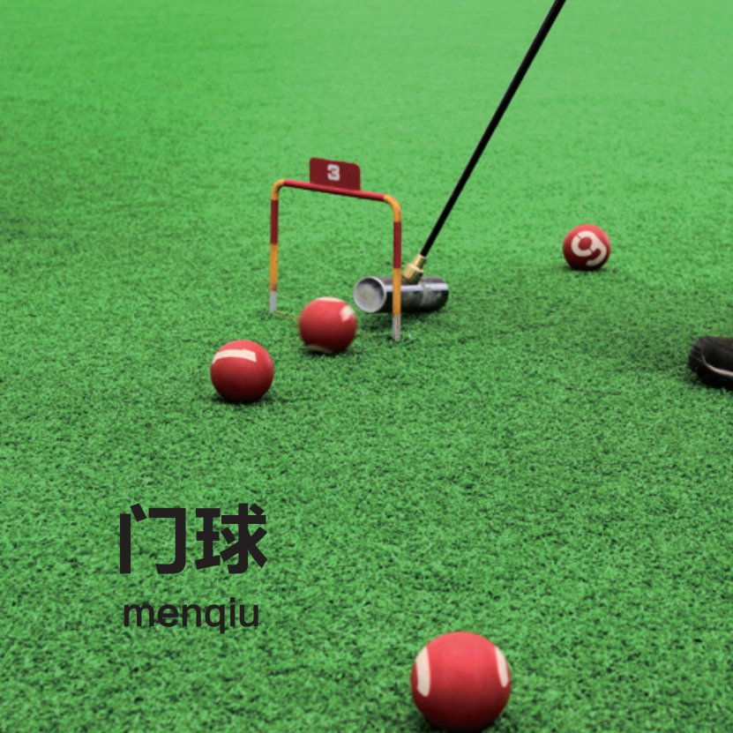
10.
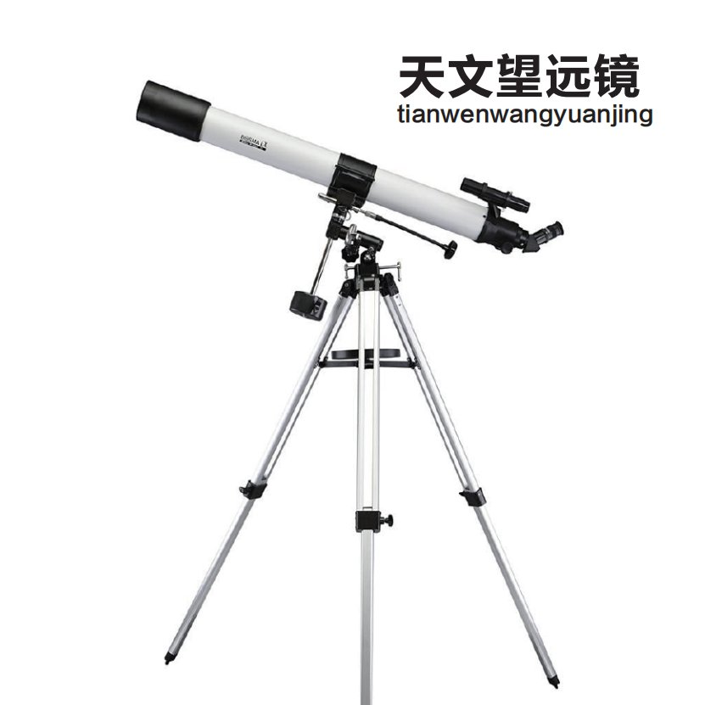
11.

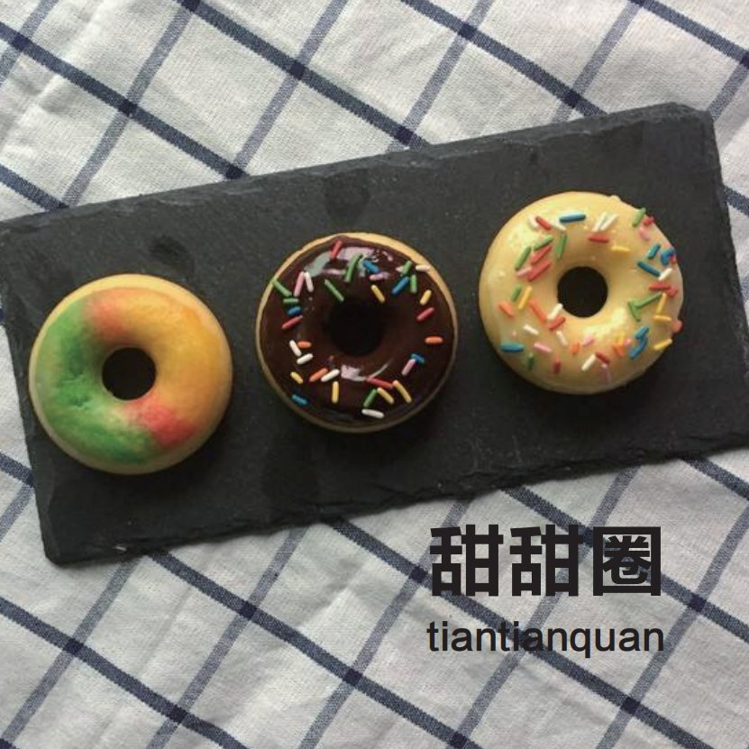
12.
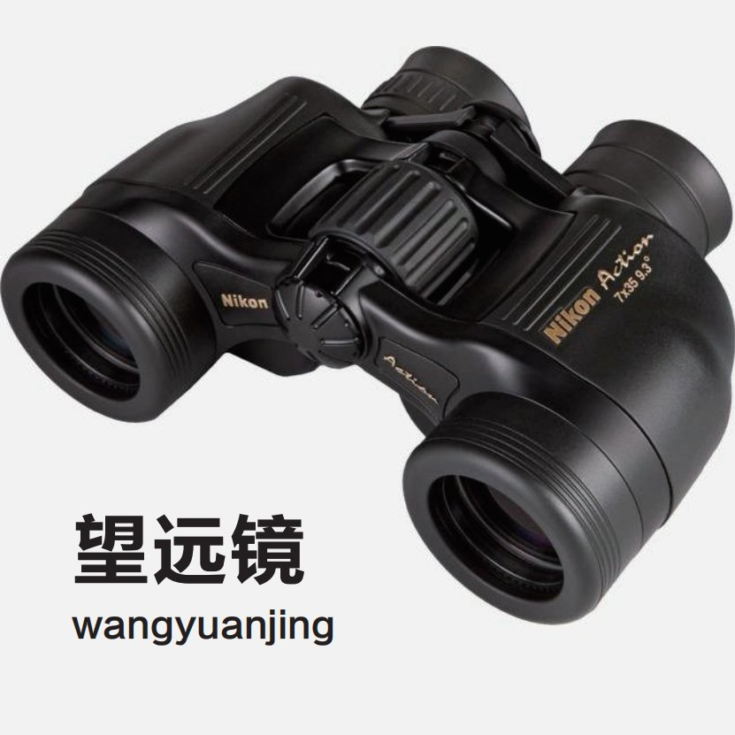
13.

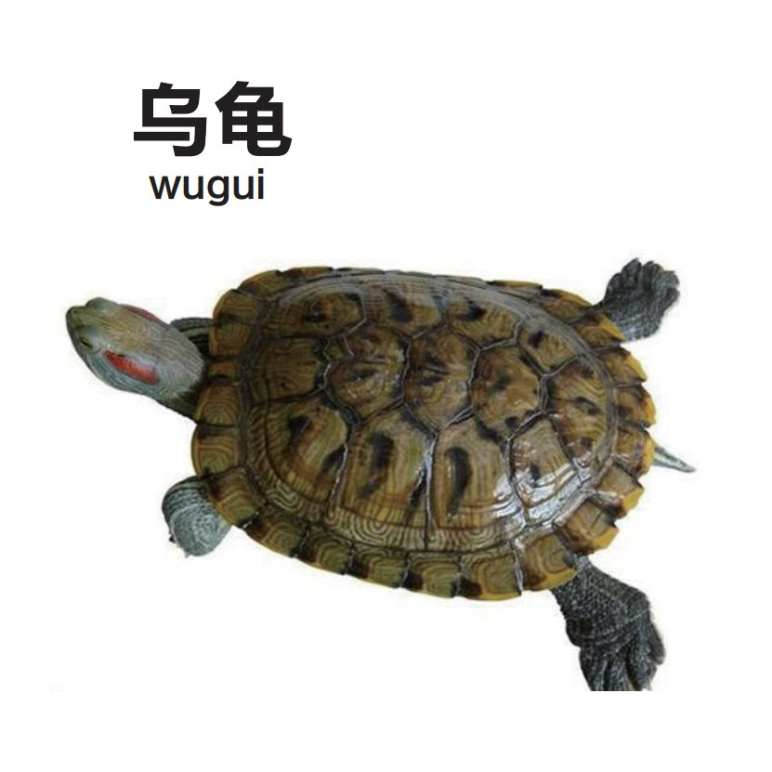
14.
15.

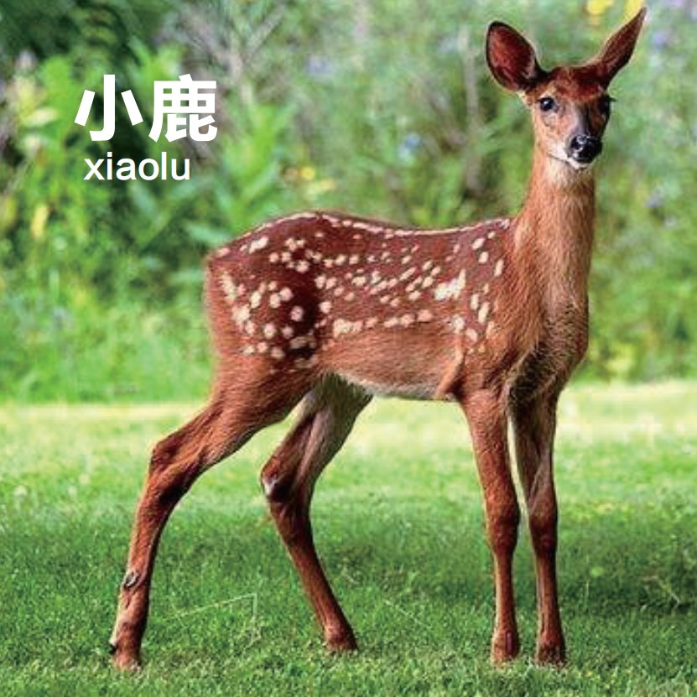
16.
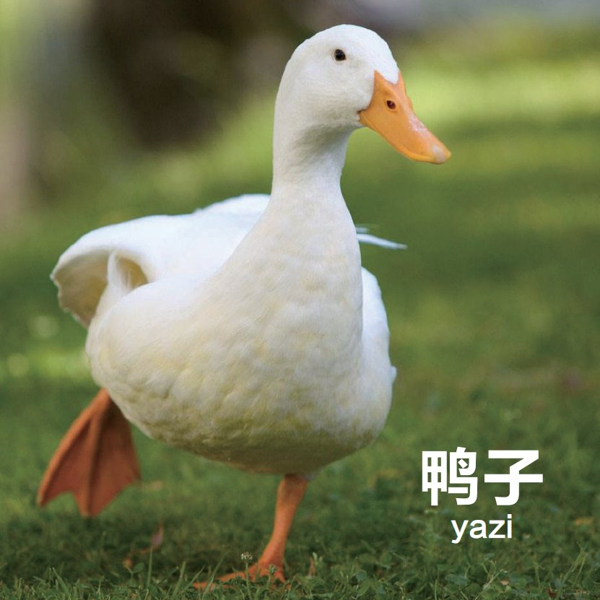
17.

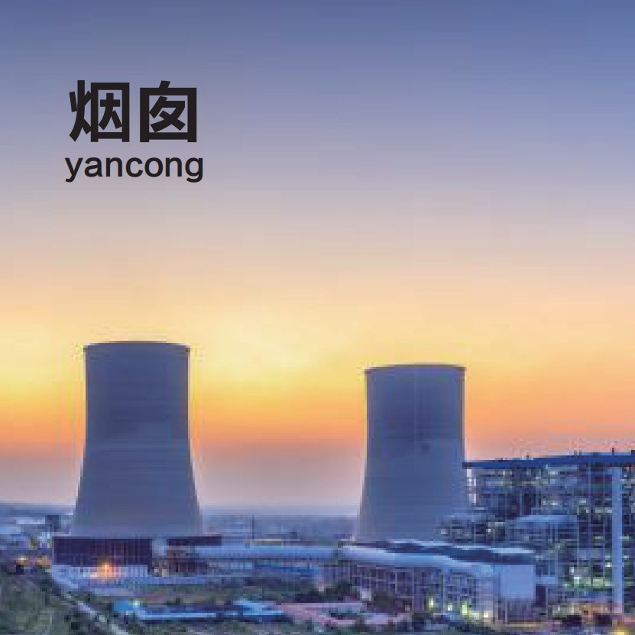
18.
19.

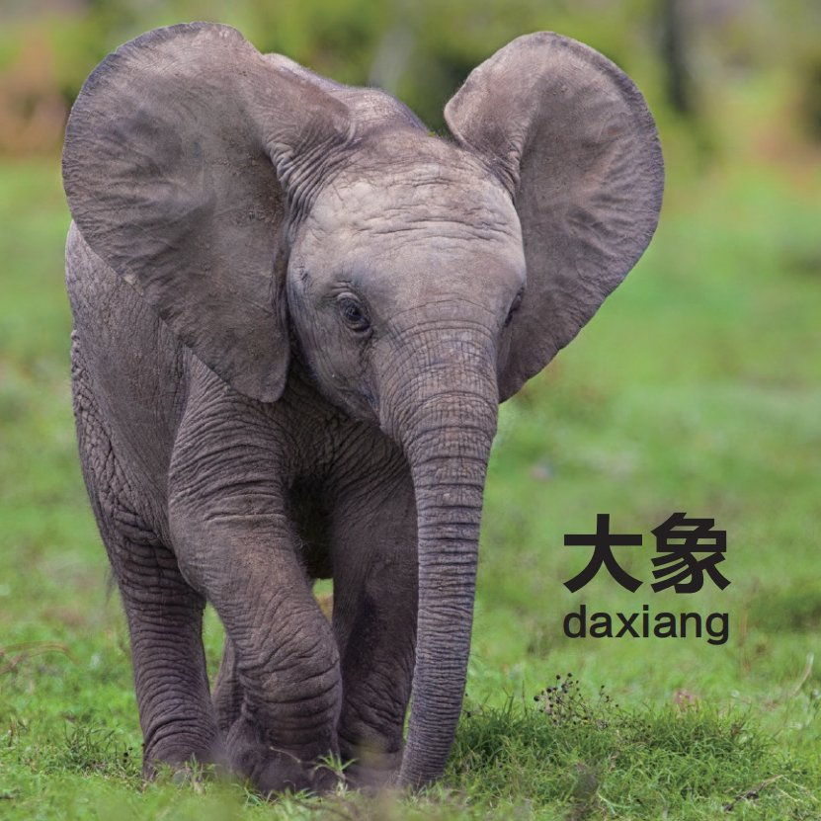
20.

